סיכום פגישת צוות ישראלי:

נוכחים: דפנה המר, חיה קפלן, רחל צפריר, בלי מרם, לירון און, מלכה צינקר, ווליד דלאושה, אורית דהן, דליה עמנואל, רחלי הולדבלט, עידית פסטרנק, ראול דרכמן, ראומה דה-גרוט, שרה זיו

במפגש דנו בתכנים שקשורים עם חבילת עבודה 2.1 –

חברי הצוות התחלקו לשתי קבוצות לצורך בתכנים של שלושה ארועים מתוכננים לסמטר זה:

* חצי יום חשיפה של הפרוייקט בבית הספר בו מתקיים MIT השנה או אמורים להתחיל ב MIT בשנה"ל הבאה
* חצי יום חשיפה של ה MIT במכללה
* גיבוש של סילבוס לקורס מכללתי

*סיכומי הצוותים מופיעים מטה.

בהקשר לקורס המכללתי- שהמכללות מחוייבות על פי החוזה לקיים קורס כזה החל משנה"ל הבאה. נציגי המכללות ציינו את הקושי ביצירה של קורס כזה בזמן כה קצר- כשהקורסים ולוחות הזמנים במכללות כבר אושרו.

בדיון שהתקיים הוצג קשר אפשרי בין הקורס לפרחי הוראה, לבין יצירה של קורס מקצועי במסגרת של השתלמויות מרים. דליה ע. הציגה אפשרות של כניסה עם הרעיונות של פרוטיצ' למיטווה הארצי של אקדמיה כיתה. לא היה ברור אם מדובר על לימודי הכשרה - או הישתלמויות (כדאי לברר).

נציגות המכללות צריכות להיות בקשר עם קובעי מדיניות במכללה כדי לתאם את הנושא של הקורס.

כל מכללה רשאית לתכנן קורס שמתאים לצרכים שלה תוך התייחסות לקווים המנחים שנוסחו על ידי הצוות- ראה מטה.

הצוות נחשף לתכנית של הסדנה בטאלין כפי שעודכנה על ידי אווה ומרילין- המסמך נישלח לכולם במהלך הישיבה

קורס בהכשרת סטודנטים שנה א' לקראת השתלבות בכיתה בבית הספר כמערכת כארגון

* סטודנטים שנמצאים במסלול של אקדמיה כיתה כדאי להעביר לסמסטר א'

מיועד לסמסטר ב'

היקף המומלץ : 1ש"ש סמסטר ב'

מטרות אפשריות של הקורס:

הכרות עם בית הספר כאירגון מערכתי

התמודדות עם המעבר מההכשרה לבית הספר והפערים שהוא מזמן

היתבוננות בקורתית על בית הספר והתמודדות בהגיונותיו הסותרים של בית הספר

חשיפת הסטודנט למהות ההתמחות ותרומתו להשתלבותו בבית הספר

לפתח ארגז כלים למתמחה להשתלבות

פיתוח יכולת המסוגלות לניהול עצמי

להגביר את החשיבות בלהיות יוזם בפרואקטיבי בבית הספר

**נושאי חתך אפשריים**

מהו סטאז והדגמים השונים שלו (חיפוש של מודלים של בתי-ספר)

בירור התפיסות הערכיות שלי מול תפיסות בית- הספר (*בתנאי שקורסי ההכשרה הייתה התייחסות

לתפיסות הערכיות של המורה)

בית הספר כארגון ומפגש בין בעלי תפקידים חיוניים בבית הספר

בית הספר כקהילה לומדת

ההיתמודדות עם שינויים מתוך השקעה אג'נטית

המרחב האישי המרחב הכיתתי והמרחב הבית ספרי

זירות פעולה לתפיסות התפקיד במרחב עבודתו של המורה החדש

**נושאים**

**מהו המרחב ומהם המרכיבים הכלולים בו**

**המפגש בין האני למפגש עם כל אחד מן המרחבים**

מתחים, קונפליקטים ומוקדי אי נחת בין המורה למרחב

רחב האישי (זהות, תפיסות)

המרחב הכיתתי – (שונות, ניהול כיתה, דרכי הוראה שונות)

המרחב בית הספר אקלים, בעלי תפקידים ומסגרות פעולה, כוחות ומתחים

המרחב הקהילתי והמערכתית- תקשורת יעילה מול ההורים

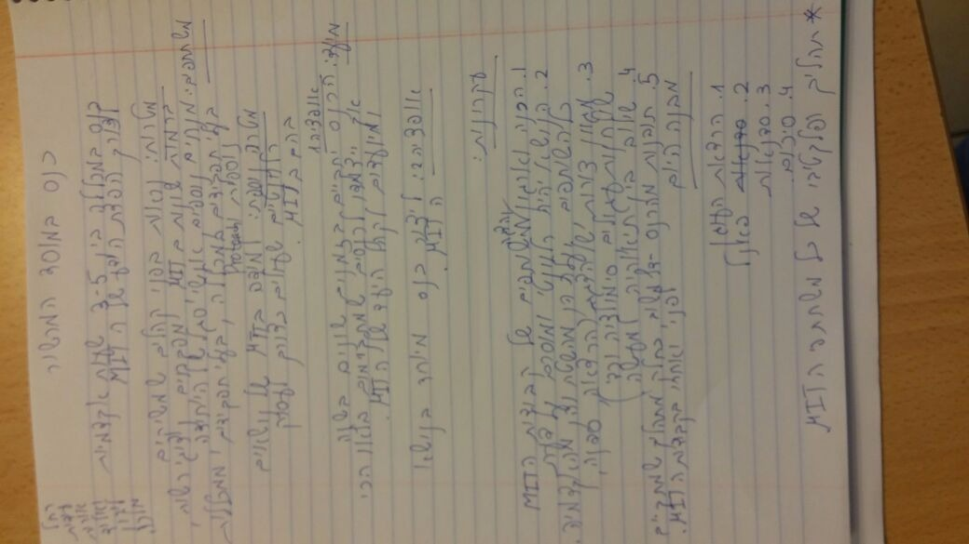

החלטות ועידכונים:

* קיבוצים אחראים לעשות follow-up לפעילוית שצויינו לעיל- כולל בקשה מכל השותפים לעדכן מתי הם מתכננים להעביר את ימי החשיפה וד"ח קצר על מה שנעשה בארועים אלה.
* בית ברל (אורית דהאן) הציגו רעיון ראשוני לסמינר הבינלאומי שייתקיים בין- 6-10 בנובמבר בישראל.- ראו מצגת ראשונית באתר.
* המפגש הבא של הצוות הוקדם ל 4.5 בין השעות 11.00 – 15.00 במופ"ת. נושא המפגש הערכה